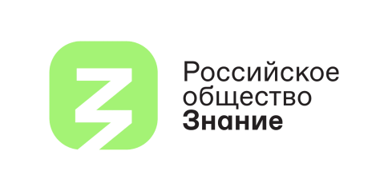

06.08.2024

В Алтайском крае продолжается акция «Служу Отечеству» в рамках трека Знание.Герои
О ценности фронтовой дружбы и важности поддержки семьи рассказал ветеран СВО на встрече со школьниками в детском лагере «Березка». В Барнауле продолжается совместная акция «Служу Отечеству» Российского общества «Знание» и Государственного фонда «Защитники Отечества». Перед молодёжью выступают военные корреспонденты, ветераны и участники специальной военной операции. Проект стартовал в День воинской славы России, 10 июля. Сегодня мероприятия идут во всех регионах страны.
На встречу к ребятам, отдыхающим в лагере, пришел ветеран специальной военной операции Михаил Панюта. Он служил на Ближнем Востоке, выполнял боевые задачи на СВО. Участвовал в освобождении Бахмута, Синьковки. Является кавалером ордена «За заслуги перед Отечеством» II степени, награжден двумя медалями «За отвагу». Встреча прошла в рамках трека Знание.Герои.
Михаил Панюта говорил о ценности фронтовой дружбы, о том, как в экстремальных ситуациях проявляются лучшие качества человека. По мнению ветерана СВО, умение находить общий язык с разными людьми, навык ставить себя на место другого человека помогает и в боевых условиях, и в мирной жизни.
«Для меня важно было услышать о том, насколько важна дружба. Что она поддерживает как на передовой, так и обычной жизни. Теперь я по-другому буду смотреть на свои отношения с ребятами», – поделился впечатлениями один из школьников.
Затронули участники встречи и такую важную тему, как поддержка семьи. Михаил Панюта рассказал ребятам свою личную историю: его отец, также ветеран боевых действий, вслед за сыном отправился на СВО. Они служили в одном полку: Михаил был разведчиком, а его отец служил в артиллерии. И это помогало им в самых трудных ситуациях.
«Приятно было видеть живые, любопытные глаза ребят. То, как они отзывались на непростые темы, которые мы поднимали: как-никак речь шла о боевых действиях, о трудностях и опасностях. Думаю, такие встречи важны для них, учитывая, в каких непростых условиях находится сейчас наша Родина», – отметил Михаил Панюта.
Как отмечал Президент РФ Владимир Путин, участники и ветераны СВО составляют костяк Вооруженных сил. Они должны участвовать в управлении страны и крупнейших проектах.
Совместная акция Государственного фонда «Защитники Отечества» и Российского общества «Знание» направлена на вовлечение ветеранов СВО в патриотическое воспитание молодежи на основе личного примера. Акция «Служу Отечеству» продлится до сентября.
Российским обществом «Знание» разработаны методические материалы и проводится обучение спикеров. Разработан план занятия, структура презентации, собраны ответы на самые частые вопросы и предусмотрены материалы в зависимости от возрастных групп с описанием особенностей восприятия каждой.
Отметим, за год работы Государственный фонд «Защитники Отечества» вовлек в патриотическое воспитание молодежи более 3500 ветеранов специальной военной операции, стал инициатором более 25000 мероприятий патриотической направленности по всей стране, в которых приняло участие почти 500 000 детей и молодежи.

